ТЕХНОЛОГІЧНА КАРТКА.
Приготування пирога.
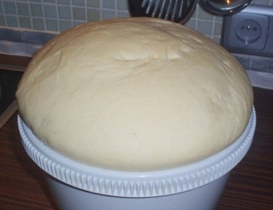
молоко або вода - 200 г
- дріжджі - 20-30 г
- борошно - 500 г
- яйце - 1 шт.
- масло вершкове або маргарин - 100 г
- цукор - 25г
- сіль - 1/4 чайної ложки
Приготування начинки :
Кількість продуктів, г: капуста білокачанна свіжа — 1500, яйця — 3 шт., цибуля ріпчаста — 238, маргарин столовий — 302, перець чорний столовий — 0,2, петрушка (зелень) — 14, сіль— 10.
Білокачанну капусту дрібно рубають, кла-дуть шаром не більше 3 см на лист із попередньо нагрітим жиром і смажать до готовності в жарочній шафі при 180—200 °С. При більш високій температурі частина капусти обвуглюється, а при недостатньо високій температурі капуста запарюється, набуває бурого кольору й смак її погіршується.
Коли капуста стане м’якою, смаження припиняють, капусту охоло-джують, солять, додають рубані круті яйця й перемішують.
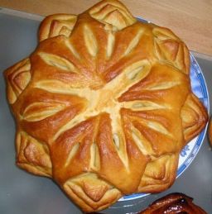
Для пирога тісто ділять навпіл і розкачують обидві частини. Одну кладуть у змащену жиром форму, накладають начинку і закривають зверху другою заготовкою з тіста. Поверхню пирога прикрашають листочками, гребінцями, зірочками, які формують з обрізків тіста і закріплюють за допомогою яйця. За 5—10 хв. до випікання пироги змащують яйцем, поверхню у кількох місцях проколюють для виходу вологи, випікають протягом 30 хв. при температурі 200—210°С. Для приготування пирога відкритого на листі дріжджове тісто підкачують у кулю і після 5—7 хв. проміжного вистоювання викладають на змащений жиром лист, розкачують до товщини 1—1,5 см, надаючи відповідної форми (круглої, овальної). Через 20—25 хв., коли тісто підійде, долонею роблять заглиблення на поверхні пирога, залишаючи по краю бортики завширшки 2—2,5 см. У заглиблення накладають начинку, розрівнюють і по її краю викладають переплетені тістові джгутики.

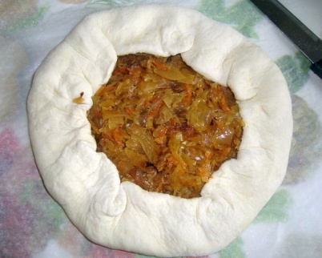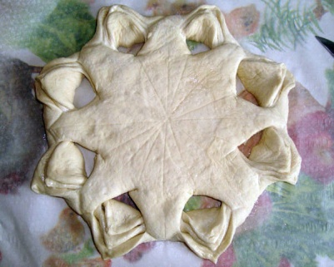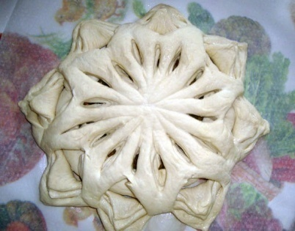

Характеристика готової страви.
Зовнішній вигляд – вироби правильної форми, рівномірно змащені яйцем, добре пропечений.
Колір-золотистий,
Консистенція – вироби добре пропечені, еластичні при легкому натисканні пальцем набувають первинної форми, тісто не крихке, рівномірно пористе, без порожнин, начинка соковита.
Смак – в міру солоний.

